Fecha: 12 de abril de 2013

Boletín de prensa Nº 701

HOY INAUGURAN CENTRO DE SALUD DE CATAMBUCO

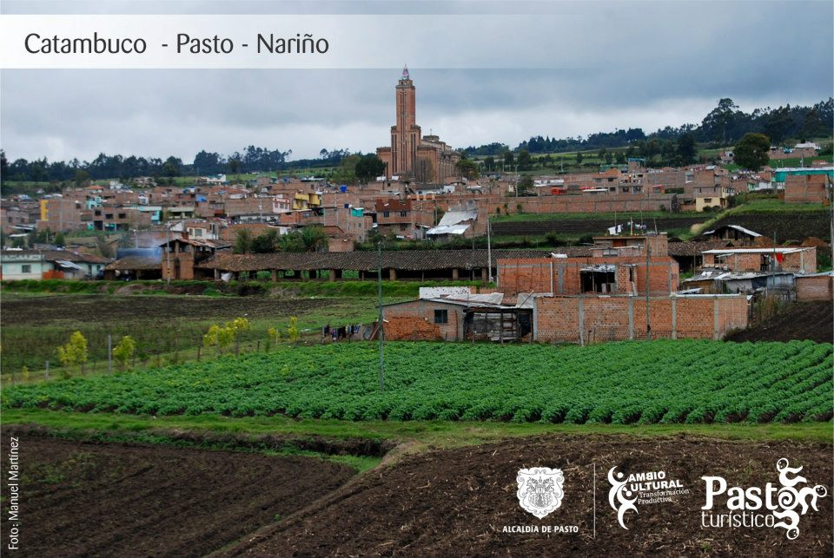

Más de 14 mil personas del Corregimiento de Catambuco se beneficiarán del nuevo centro de salud que se inaugura hoy sábado 13 de abril a partir de las 9:00 de la mañana. Este proyecto que tuvo una inversión cercana a los mil millones de pesos, se logró con el compromiso de la Alcaldía de Pasto y la Secretaría Municipal de Salud.

El gerente de Pasto Salud, Bernardo Ocampo, explicó que este centro contará con los servicios de medicina general, odontología, programas de promoción y prevención, así como atención primaria en salud. “El alcalde está comprometido con el desarrollo del Municipio y por eso hoy hace la entrega de esta importante obra”.

El evento estará precedido por el alcalde, Harold Guerrero López, la secretaria de Salud, Carola Muñoz, líderes y habitantes del corregimiento.

Contacto: Secretaria de Salud, Carola Muñoz. Celular: 3183591581
ESTE LUNES INICIA CONGRESO INTERNACIONAL DE CIUDADES EN MOVIMIENTO

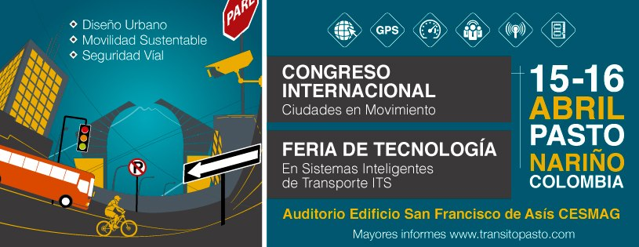

Este lunes 15 de abril a partir de las 9:00 de la mañana se dará apertura al Congreso Internacional Ciudades en Movimiento y Feria de Tecnología en Sistemas Inteligentes de Transporte SIT, organizado por la Alcaldía de Pasto, la Secretaría de Tránsito y Transporte con la cooperación de la Corporación Fondo de Prevención Vial.

El evento que tendrá lugar en el auditorio San Francisco de Asís de la IUCESMAG, contará con la presencia del viceministro de Transporte, Nicolás Estupiñán Alvarado. Así mismo a las 9:00 de la mañana se realizará la conferencia ‘La Gestión del Fondo de Prevención Vial y los Alcances del Diseño Urbano en la Seguridad Vial’ a cargo del Director Regional del Suroccidente Colombiano de la Corporación Fondo de Prevención Vial, James Gómez González.

Los conferencistas atenderán a la prensa en los espacios de receso establecidos en la programación.

Contacto: Secretario de Tránsito y Transporte, Guillermo Villota. Celular: 3175010861

MUJERES INCURSIONARÁN EN EL SECTOR DE LA CONSTRUCCIÓN Y LA ALBAÑILERÍA

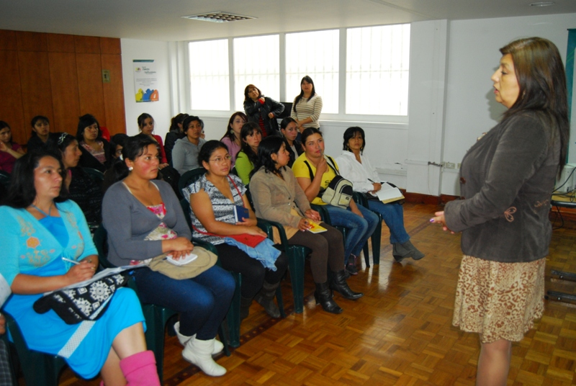

Cincuenta mujeres focalizadas por la Alcaldía de Pasto a través de la Oficina de Género, incursionarán en el sector de la construcción y la albañilería con las capacitaciones que vienen recibiendo del SENA. Esta iniciativa busca generar alternativas de empleo para las madres cabeza de hogar.

Este proyecto deja a un lado el machismo y la discriminación hacia el género femenino, demostrando que las mujeres pueden realizar todo tipo de trabajos, manifestó Silvia Meneses, jefe de la Oficina de Género, quien explicó que con el curso, las beneficiarias de este proceso podrán ser auxiliares de construcción.

Fuente: Jefe Oficina de Género, Silvia Meneses. Celular: 3216468444

CONSULTORA INTERNACIONAL RECONOCE AVANCE DE PASTO EN GESTIÓN DEL RIESGO DE DESASTRES

Durante el encuentro de expertos en procesos USAR (Unidades de rescate urbano) que se realizó en Pasto, Yaquelin Montoya, consultora para Colombia de la oficina de asistencia para desastres del gobierno de los Estados Unidos USAID-OFDA, reconoció el avance que tiene Pasto en materia de gestión del riesgo de desastres.
La funcionaria dijo que ha sido importante la voluntad política de la Alcaldía de Pasto, para el desarrollo de actividades como simulacros de evacuación y rescate en estructuras colapsadas que convierten a la capital de Nariño en un importante laboratorio por el tipo de riesgos y la preparación que existe para responder ante un sismo o una erupción volcánica.

Agregó que al término del encuentro, se espera construir una propuesta colectiva sobre el sistema de búsqueda, rescate y las líneas generales para la conformación de los grupos USAR en Pasto, todo esto con base en el estudio adelantado por la Universidad de Nariño en el centro de la Ciudad el cual determina el tipo de estructuras que existen y la vulnerabilidad de las mismas ante un evento sísmico.

Contacto: Director para la Gestión del Riesgo de Desastres, Darío Gómez Cabrera. Celular: 3155809849

INVITAN A SÉPTIMA JORNADA DE CONVIVENCIA



La Alcaldía de Pasto a través de la Secretaria de Gobierno, extiende la invitación para que la comunidad del corregimiento de Genoy participe de la séptima jornada de convivencia, seguridad y acceso a la justicia a desarrollarse en dicho sector.

Esta actividad que facilita el acceso a los servicios de seguridad, convivencia y al programa de justicia formal y no formal, se realizará el domingo 14 de abril desde las 10:00 de la mañana hasta las 4:00 de la tarde en la Institución Educativa Municipal Francisco de la Villota.

Contacto: Secretario de Gobierno, Gustavo Núñez Guerrero. Celular: 3206886274
PROGRAMACIÓN CAPACITACIONES COMUNITARIAS

La Secretaría de Desarrollo Comunitario continúa capacitando a los líderes de las Juntas de Acción Comunal y Juntas Administradoras Locales, en el manejo de los libros de afiliados y de recursos de bienes inmuebles, solución de conflictos y qué hacer cuando un dignatario no cumple sus funciones. Para el próximo 13 de abril desde la 1:30 de la tarde se realizará esta actividad en el salón comunal del corregimiento de Mocondino. Así mismo desde las 4:00 de la tarde en el salón comunal de la Laguna Centro, se capacitará a los dirigentes de esta zona.

Contacto: Secretaria de Desarrollo Comunitario, Patricia Narváez. Celular: 3014068285

Pasto Transformación Productiva

María Paula Chavarriaga Rosero
Jefe Oficina de Comunicación Social
Alcaldía de Pasto

